新 书 推 荐
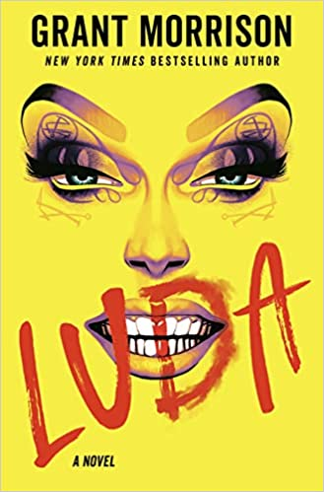
中文书名：《卢达》
英文书名：LUDA
作 者：Grant Morrison
出 版 社：Del Rey
代理公司：ULTRA /ANA/Claire Qiao
页 数：448页
出版时间：2022年9月
代理地区：中国大陆、台湾
审读资料：电子大纲
类 型：科幻

内容简介：

露西·拉邦（Luci LaBang）是一位生活在虚构城市加斯格洛夫（Gasglow）的老演员，她参演了一部广受欢迎的音乐剧。但是，当一个神秘而野心勃勃的学生卢达（Luda）出现在她身边时，露西的生活发生了一个剧烈的转变——一切都不再是过去的那个样子。“魅力”（The Glamour）像一种令人恍惚的魔法——其中涉及了闹剧和性，对加斯格洛夫市（一个网格状的梦幻城市）施了咒语，在这里，男扮女装是首选服装，夸张的表演则是通用语言——无论是在舞台上还是在舞台下。

《卢达》（LUDA）展现出了格兰特图像小说中【《动物侠》（Animal Man）、《闪电侠》（The Flash）、《末日巡逻队》（Doom Patrol）】的特色：有趣、迷幻，尽管他最著名的作品是《蝙蝠侠：阿卡姆避难所》（Batman: Arkham Asylum）——有史以来最畅销的图画小说——和《纽约时报》畅销书《超级神：蒙面义务警员、奇迹变种人以及来自小镇的太阳神教会我们如何为人》（Supergods: What Masked Vigilantes, Miraculous Mutants, and a Sun God from Smallville Can Teach Us About Being Human）（Random House出版社，2012年出版）——一个开创性的以超级英雄作为文化有机体的心理历史地图。格兰特在包括《海王》（Aquaman）、《神奇女侠》（Wonder Woman）、《正义联盟》（Justice League）、《闪电侠》（The Flash）的电影改编和他自己的作品《末日巡逻队》（Doom Patrol）的电视剧改编中担当了关键性的角色。格兰特·莫里森是世界上最多产、最成功、最有创造力的漫画作家之一。

作者简介：

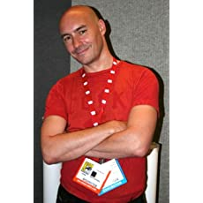
格兰特·莫里森（Grant Morrison）是漫画领域最伟大的创新者之一。他的一长串作品中包括《蝙蝠侠：阿卡姆避难所》（Batman: Arkham Asylum）、《全明星超人》（All-Star Superman）、《正义联盟》（JLA）、《绿灯侠》（Green Lantern）、《动物侠》（Animal Man）、《末日巡逻队》（Doom Patrol）、《隐形人》（The Invisibles）、WE3和《污秽》（The Filth）。格兰特·莫里森是世界上最多产、最成功、最有创造力的漫画作家之一。他在格拉斯哥、苏格兰和洛杉矶的家中生活和工作。

根据他的图像小说《快乐》（HAPPY!）改编的电视连续剧正在科幻频道（SYFY）和Netflix上播放。

谢谢您的阅读！
请将反馈信息发至： 乔明睿（Claire）
安德鲁﹒纳伯格联合国际有限公司北京代表处
北京市海淀区中关村大街甲59号中国人民大学文化大厦1705室, 邮编：100872
电话：010-82449026
传真：010-82504200
手机：15804055576
Email: Claire@nurnberg.com.cn
网址：www.nurnberg.com.cn
微博：http://weibo.com/nurnberg
豆瓣小站：http://site.douban.com/110577/
新浪微博：安德鲁纳伯格公司的微博_微博 (weibo.com)
微信订阅号：ANABJ2002

